Ergebnisse Schulwegprofis
Auswertung des Pilot-Wettbewerbs 2023 im Landkreis Ludwigsburg

Stand: 13.12.2023

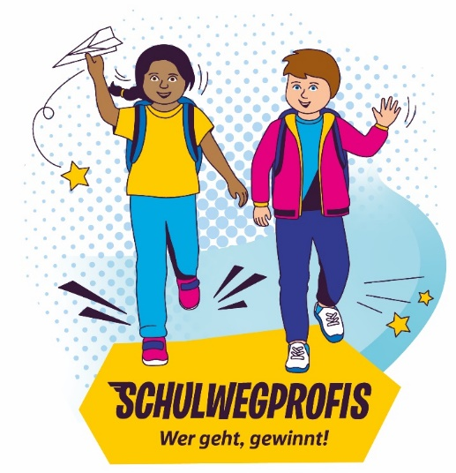

Die Gewinner des Pilot-Wettbewerbs 2023
im Landkreis Ludwigsburg

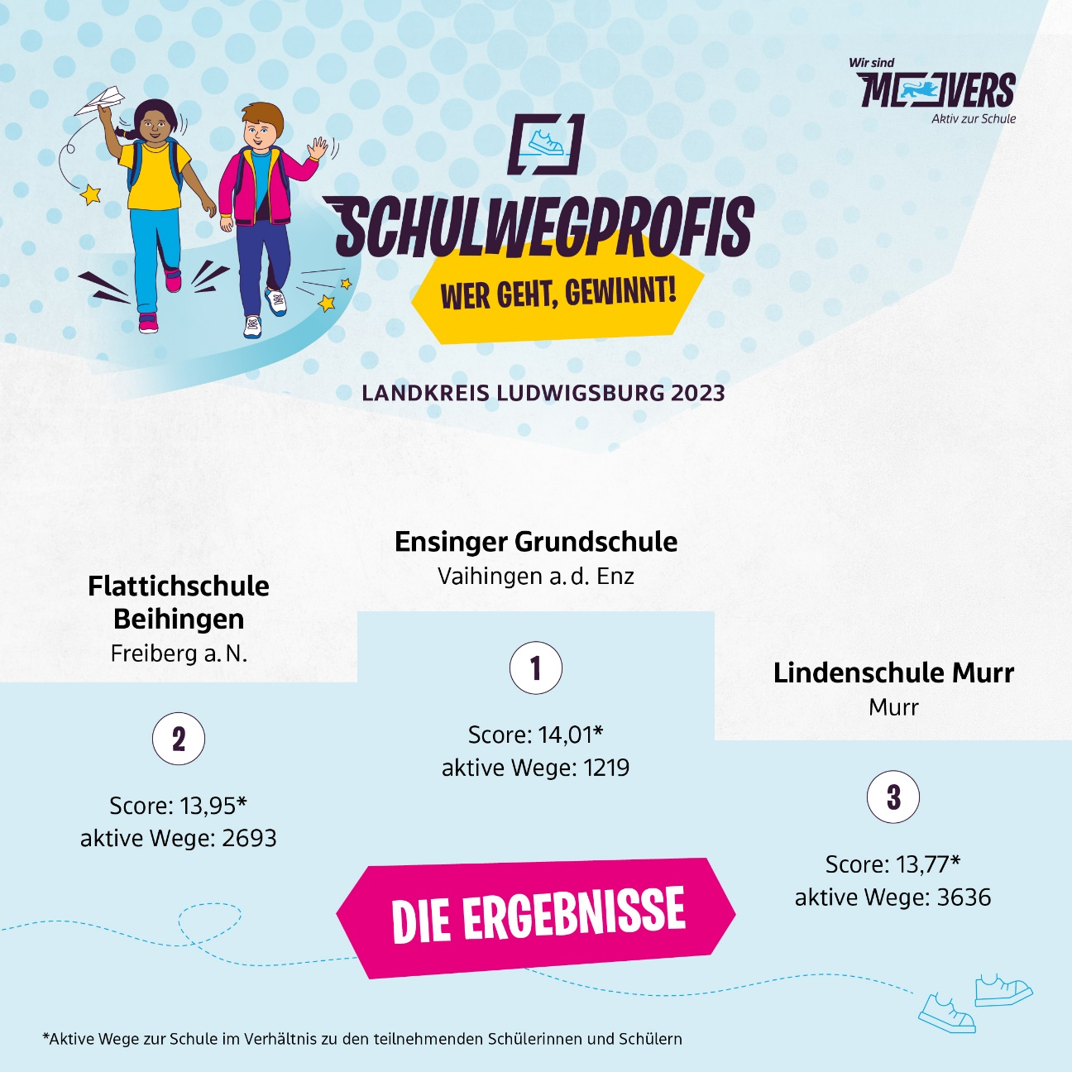

Weitere Ergebnisse und Informationen zum Ergebnis-Score

Schulwegprofis: Gesamtübersicht über alle Ergebnisse
des Pilot-Wettbewerbs 2023 im Landkreis Ludwigsburg

Platz | Grundschule | Teilnehm. Klassen | Teilnehm. Schüler:innen | Aktive Wege | Ergebnis-Score*
1 | Vaihingen a.d. Enz, Ensinger Grundschule | 4 | 87 | 1219 | 14,01
2 | Freiberg a.N., Flattichschule Grundschule Beihingen | 9 | 193 | 2693 | 13,95
3 | Murr, Lindenschule Murr Grundschule | 11 | 264 | 3636 | 13,77
4 | Marbach a.N., Quellen-Grundschule Rielingshausen | 5 | 111 | 1523 | 13,72
5 | Vaihingen a.d. Enz, Gündelbacher Grundschule | 2 | 37 | 505 | 13,65
6 | Großbottwar, Wunnensteinschule Großbottwar Grundschule | 9 | 223 | 3033 | 13,60
7 | Vaihingen a.d. Enz, Schule am Heulerberg Grundschule Riet | 2 | 33 | 439 | 13,30
8 | Oberstenfeld, Lichtenbergschule Grundschule | 12 | 295 | 3824 | 12,96
9 | Sachsenheim, Gemeinschaftsschule am Sonnenfeld | 17 | 394 | 5026 | 12,76
10 | Gerlingen, Breitwiesenschule Grundschule | 17 | 382 | 4862 | 12,73
11 | Hessigheim, Felsengartenschule Hessigheim Grundschule | 7 | 123 | 1540 | 12,52
12 | Bietigheim-Bissingen, Waldschule Gemeinschaftsschule Bissingen | 8 | 177 | 2173 | 12,28
13 | Schwieberdingen, Hermann-Butzer-Schule Grundschule | 18 | 472 | 5740 | 12,16
14 | Steinheim a.d. Murr, Grundschule Blankensteinschule | 14 | 317 | 3814 | 12,03
15 | Vaihingen a.d. Enz, Schlossberg-schule Vaihingen an der Enz | 15 | 394 | 4399 | 11,16
16 | Ludwigsburg, Eichendorffschule Grundschule Grünbühl | 2 | 38 | 416 | 10,95
Gesamt** |  | ca. 180 | ca. 4.200 | ca. 45.000 | 12,85
*Ergebnis-Score: Aktive Wege zur Schule (nur Hinwege) / Anzahl teilnehmende Schülerinnen und Schüler; der Maximalwert liegt bei 15.0; zu lesen: „Durchschnittlich sind die teilnehmenden Schülerinnen und Schüler der Ensinger Grundschule 14-mal während des Aktionszeitraums mit Bewegung (zu Fuß/mit dem Rad oder Roller) zur Schule gekommen.“
**Gesamt: Teilgenommen haben drei weitere Schulen, die jedoch nicht in die Wertung aufgenommen wurden; die Anzahl der teilnehmenden Klassen, Schülerinnen und Schüler ist daher geringfügig höher.
Landesprogramm MOVERS – Aktiv zur Schule

Das Landesprogramm MOVERS – Aktiv zur Schule ist eine Initiative des Verkehrsministeriums, des Innenministeriums sowie des Kultusministeriums Baden-Württemberg. Das Projekt wird auf Landesebene von der Nahverkehrsgesellschaft Baden-Württemberg mbH (NVBW) koordiniert. Das Programm bündelt verschiedene Bausteine des schulischen Mobilitätsmanagements, wie z. B. die Schulwegplanung, das Schulradeln oder die Förderung von Radabstellanlagen. In Vor-Ort-Terminen werden Schulen und Kommunen bei der Auswahl der passenden Maßnahmen beraten, informiert und bei der Umsetzung unterstützt.

Mehr Informationen unter: www.movers-bw.de

Oder die MOVERS-Servicestelle:
Tel.: +49 (0)6251 8263285
servicestelle@movers-bw.de

